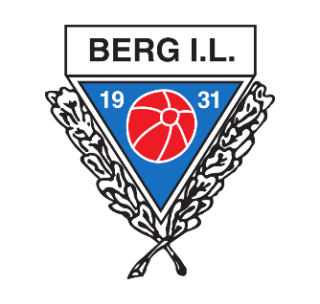 | ROLLEBESKRIVELSE
Organisasjonsenhet: | Hovedstyret | Dato: | 07.03.2019
Funksjon: | Leder
Merknad: | Velges av årsmøtet | Varighet: | 1 år

Tittel: | Leder Berg IL
Ansvar:
- Fastsette agenda for styremøter og lede møtene.

- Overordnet ansvar for utarbeidelse/videreutvikle av strategi og planer i klubben.

- Hovedansvar for kontakt m/fotballkrets, Kvalitetsklubb, NFF, idrettskrets, NIF og HIR (se rollebeskrivelse Kvalitetsklubbansvarlig)

- Klubbens mediekontakt i samarbeid med nestleder om drift eller med sportslig leder, om det gjelder sportslige saker. Leder kan delegere i forhold til kontakt med media etter behov.

- Ansvar for daglig drift, herunder oppfølging av administrative rutiner så som å søke: Kulturmidler, krav og frister. Innrapportering av medlemsoversikt (kun innrapportering ikke oppfølging)

- Økonomiansvarlig
- Ansvar for drift av Berg IL`s anlegg
- Følge opp banekomite
- Ansvarlig for at Berg IL`s anlegg er i forskriftsmessig stand.
- Melde inn investerings- og vedlikeholdsbehov på klubbens anlegg til styret.
- Prioriteringer (økonomi, anlegg, trenere, etc.).

Myndighet:
- Dobbeltstemme ved stemmelikhet
- Signere kontrakter/avtaler på klubbens vegne
- Styret kan tildele utvidede fullmakter til leder gjennom flertallsvedtak
Oppgaver:
Kompetansekrav:
- Fordel med ledererfaring
- Være meningsbærer.
- Må ha tilgang til e-post

